**Інструкція, щодо завантаження «Довільного звіту» для обміну файлами за допомогою WEB-порталу звітності**

Для того щоб розмістити файл, на WEB-порталі звітності, необхідно накласти на нього кваліфікований електронний підпис. Контейнер з підписом можна завантажити на WEB-портал звітності для обміну з працівниками Фонду гарантування вкладів фізичних осіб наступним чином:

1. Перейдіть за посиланням <https://test-report.fg.gov.ua/cabinet/> - тестовий WEB-портал звітності, або <https://report.fg.gov.ua/cabinet/> - промисловий WEB-портал звітності.
2. Увійти в кабінет за допомогою логіну та паролю який банк використовує для подання звітності.
3. Перейти в меню «Довільні звіти» мал. 1

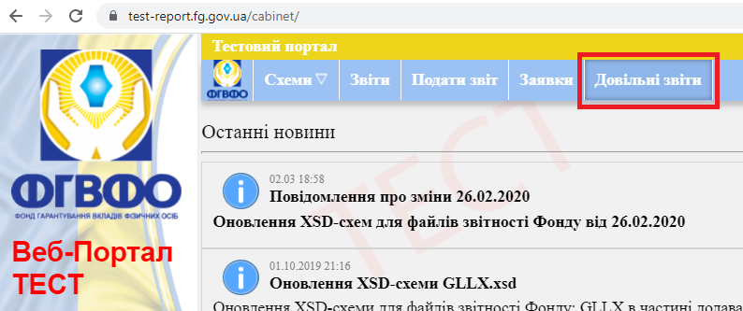

Мал. 1

1. У полі «Отримувач:» обрати логін працівника Фонду для кого Ви направляєте файл та перетягнути файл з накладеним КЕП у поле «Для подання звіту перетягніть файл» або натисніть на цю ж саму область та оберіть файл, який необхідно розмістити на WEB-порталі звітності мал. 2

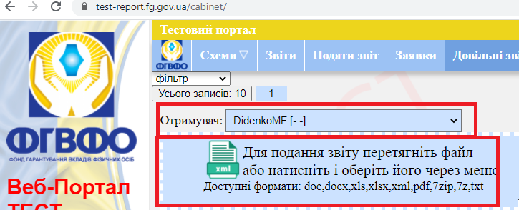

Мал.2

1. При успішному завантаженні файлу з’явиться повідомлення про успішне завантаження файлу мал.3

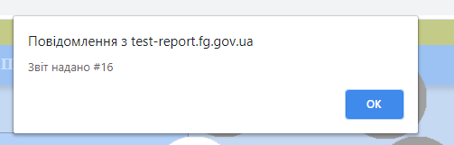

Мал. 3

1. Всі файли які були розміщенні користувачем є в переліку у розділі «Довільні звіти». У колонці «ЕЦП інфо» зазначено чи має файл який було завантажено КЕП мал. 4.

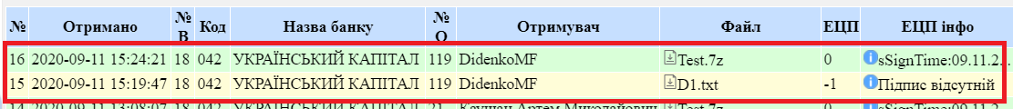

Мал.4